一种新的机器人比赛形式---机器人斗智棋的发明
（江苏省新苏师范学校附属小学，江苏 苏州 215000）
QQ: 365781356

摘要：本课题旨在研究一种新型中小学生机器人比赛形式：通过预先给机器人编写交易规则，让机器人自动玩斗智棋游戏。课题的精彩之处在于引导小学生由易到难，逐步编写交易规则，对人工智能技术有更深的理解和体会。

关键词：人工智能；机器人；新型比赛；斗智棋游戏

许多中小学生都喜欢玩斗智棋类游戏，这类游戏能促进智力锻炼。许多小朋友又喜欢玩机器人，通过模块搭建，产生各种样式的机器人，然后进行编程，可以让机器人完成一组任务。为了促进小朋友的兴趣，每年全国各地又会举行很多场机器人比赛，比赛形式主要有两种：一是让机器人完成一组任务，如沿着一定的路线搬运货物；二是机器人格斗，这个格斗是“武斗”，让两个机器人对打，先跌下擂台者输。这两类比赛已经举办十多年了，本课题研究一种“文斗”比赛，探索让机器人玩斗智棋游戏，并初步结合人工智能技术，对机器人编程后，使机器人具有初步的“智力”，在斗智棋游戏中自行判断取舍，增加游戏的可玩性，同时使小学生对人工智能技术有更深的体会。

一、整体方案设计
机器人自动玩斗智棋游戏需要两个纸质棋盘、两个机器人、两台电脑（或PAD）。因机器人体积较大，本文设计一个机器人单独走一个棋盘，所以共使用两个棋盘。棋盘设计如图一所示：

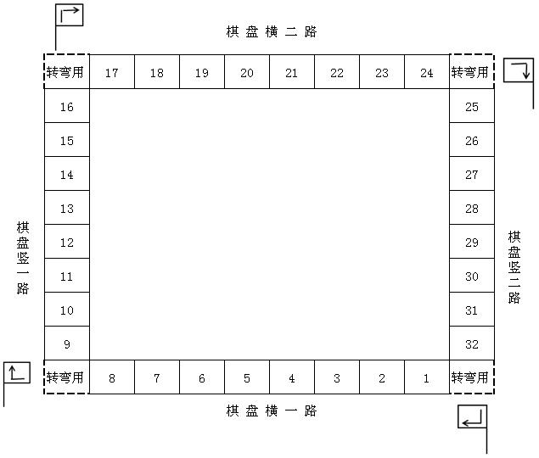
图一 棋盘图

机器人使用mBot小车机器人，控制示意图如图二所示，主控程序使用厂商配套的mBlock SCRATCH软件编写，分别运行在不同的电脑（或PAD）上。
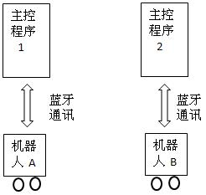
图二 控制示意图

如果按照传统的玩法，就是在棋盘上每个格子都标好剧情，玩家通过电脑（或PAD）控制机器人移动步数，走到哪一格，玩家根据格子上的剧情进行判断取舍。这个玩法仍是人操控机器人，不能作为创新发明。本课题创新之处在于如何让机器人自动玩斗智棋游戏。

要让机器人自动玩斗智棋游戏，需要解决两个难点：
（1）机器人如何自动识别棋盘上的格子号码，从而得知对应格的剧情？
（2）机器人识别出格子号码后，如何使机器人具有初步的智力，能对剧情进行判断取舍？

二、技术难点解决办法
1. 让机器人自动识别棋盘上的格子号码
如果机器人能扫描二维码，那只要在棋盘格子上绘制不同的二维码即可。但受成本价格因素，小学生使用的机器人一般都没有这类控件。但大部分机器人都有超声波传感器和巡线传感器，把这两个控件巧妙的相结合，也能组合出32个格子号码。
巡线传感器能对黑白颜色进行识别，超声波传感器能探测距离，最大可测距离一般为400厘米。对棋盘格子绘制如图三所示的颜色：
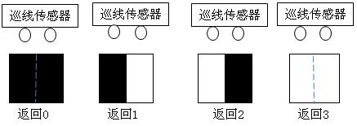
图三 四种棋盘格子颜色

让巡线传感器对准格子的中心线（虚线标注），可以返回0（全黑格子）、1（左黑又白格子）、2（左白右黑格子）、3（全白格子）四个数字。用超声波传感器探测棋盘每个转角处的指示牌，当返回的距离大于棋盘边长的一半时，说明机器人当前在1号格与4号格之间。当返回的距离小于棋盘边长的一半时，说明机器人当前在5号格与8号格之间。同时结合巡线传感器的返回值，可以知道机器人现在在几号格：

超声波传感器返回值 | >棋盘边长的一半 |  |  |  | <=棋盘边长的一半
巡线传感器 返回值 | 0 | 1 | 2 | 3 | 0 | 1 | 2 | 3
棋盘格子  号码 | 1 | 2 | 3 | 4 | 5 | 6 | 7 | 8

当超声波传感器探测到距离转角处指示牌小于40 厘米时，机器人主动进行转弯。这时机器人知道自己已经走到棋盘的另一路上了。定义变量“转弯次数“，
初始值为0，每转弯一次变量增加1，则从 “转弯次数”除4后的余数即可知道现在处于棋盘的哪一路上：

“转弯次数”除4后的余数 | 0 | 1 | 2 | 3
棋盘路名 | 棋盘  横一路 | 棋盘  竖一路 | 棋盘  横二路 | 棋盘  竖二路

通过这样的组合，机器人可以识别出棋盘上的32个格子号码。但这个方案需要确保巡线传感器一直能对准格子的中心线、机器人移动时不能跑偏，这就需要在棋盘两边放置隔离栏，确保机器人一直沿格子中心线移动。

第二个方案就是不解码，直接通过超声波传感器探测转弯指示牌的距离，确定机器人现在所处的位置，从而计算出格子号码。棋盘上绘制好跑道后，使用巡线传感器巡线，确保机器人不跑偏。为使转弯顺利，1号格、8号格、9号格、16号格、17号格、24号格、25号格、32号格也用于转弯使用，不设置剧情，如图四所示。这样棋盘上共24个格子设置剧情。
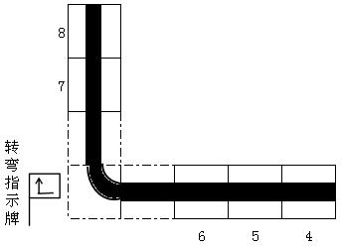
图四 修改后的棋盘示意图（局部）

2. 设计棋盘格子的剧情含义
以当前比较热门的封神榜故事为例，设定机器人A为哪吒，机器人B为申公豹，两人初始都有300法力和3颗仙丹。

1号格：起点，每次经过时增加200法力。
2号格：陷阱，需消耗2颗仙丹自救，没有仙丹时停走1次。
3号格：太乙真人受伤，需3颗仙丹，可获回报300法力。
4号格：万仙阵混战，损失150法力。
5号格：青牛精保管4颗仙丹，需使用200法力打跑青牛精。
后面格子的剧情暂省略。

20、21、22三个格：定义为"封神榜"获取格，走到这三格中的任一格时，如果法力大于2000，仙丹多于16颗时，可以夺取“封神榜”，取得胜利 ！

3. 控制程序的算法设计
（1）初始化工作
1）设定机器人A法力变量F1为300，仙丹变量D1为3。
2）设定机器人B法力变量F2为300，仙丹变量D2为3。
3）建立链表1，共32个字符串，存储每个棋盘格子的文本含义，以前5个举例：
链表1（1）：起点，每次经过时增加200法力。
链表1（2）：陷阱，需消耗2颗仙丹自救，没有仙丹时停走1次。
链表1（3）：太乙真人受伤，需3颗仙丹，可获回报300法力。
链表1（4）：万仙阵混战，损失150法力。
链表1（5）：青牛精保管4颗仙丹，需使用200法力打跑青牛精。

4）建立链表2，共32个数值，存储增加法力的数值，为负值时代表减少法力。为0时表示不变。以前5个举例：
链表2（1）：200
链表2（2）： 0
链表2（3）：300
链表2（4）：-150
链表2（5）：-200

5）建立链表3，共32个数值，存储增加仙丹的数值，为负值时代表减少仙丹。为0时表示不变。以前5个举例：
链表3（1）：0
链表3（2）：-2
链表3（3）：-3
链表3（4）：0
链表3（5）：4

6）建立链表4，共32个数值，为1时代表该格需要判断取舍，为0时代表不需要判断取舍，以前5个举例：
链表4（1）：0
链表4（2）：0
链表4（3）：1
链表4（4）：0
链表4（5）：1

（2）主控程序设计
1）玩家A投掷骰子产生一个1--6之间的数N。
2）让机器人A移动相应步数N，移动时判断是否需要转弯，如需转弯则自动转弯，变量转弯次数相应增加1。
3）小车停止后，根据超声波传感器返回值、转弯次数计算出所在格式号H。
4）从链表1（H）里读出相应的文本，显示在屏幕上。此时根据链表4（H）的值分成两种情况：
①如果链表4（H）的值为1
显示文本增加一句话：“请决定是否交易？“
例如走到第4格，显示“太乙真人受伤，需3颗仙丹，可获回报300法力。请决定是否交易？”

玩家A人工判断，根据自己当前的法力值、仙丹颗数、距离取胜条件情况等因素决定是否交易。如果决定交易，则法力变量F1与链表2（H）相加，仙丹变量D1与链表3（H）相加。如果不交易，则两个变量保持不变。

②如果链表4（H）的值为0
此时玩家A不用判断取舍，法力变量F1与链表2（H）相加，仙丹变量D1与链表3（H）相加即可。

玩家A一次完成后，玩家B进行相同步骤的处理。

4. 让机器人具有一定的人工智能
当机器人走到一个需要决定是否交易的格子时，如果事先给机器人编好一定的取舍规则，就不用玩家人工判断，机器人自己判断取舍，就相当于机器人有了人工智能。玩家A与玩家B可以各自编写不同的取舍规则，从而分出机器人“智能”的高低。例如根据取胜条件“法力大于2000，仙丹多于16颗” ， 可以编写如下规则：

（1）当遇到需要减少法力来换取仙丹的情况，使用如下规则：
如果机器人A法力值已超过2000的75%（即1500），仙丹颗数小于16颗的25%（即4颗）时，同意交易。
（2）当遇到需要减少仙丹来换取法力的情况，使用如下规则：
如果机器人A仙丹已超过10颗，法力小于2000的50%（即1000）时，同意交易。
（3）如果连续2次进行了减少法力换取仙丹的情况，则下一次不交易。

三. 实验结果分析
使用的mBot小车长宽为16cm*13cm ，在186cm*186cm的白纸上绘制棋盘，四条路上各绘制10格，每格长宽为18.6cm*14cm，每条路上设置剧情6格，其余4格作为转弯使用，共24格剧情。使用第二个方案，依靠超声波传感器探测转弯指示牌的距离来确定小车所处的格子号。mBot小车的超声波传感器最长探测距离是400CM。超声波传感器返回的数值1，对应实际距离1.33cm 。因小车每次移动后可能会跨两个格子，以小车车头位于的格子为准。具体超声波返回数据与格子号对应关系如下：
1号格 | 2号格 | 3号格 | 4号格 | 5号格 | 6号格
111-98 | 97-84 | 83-70 | 69-56 | 55-42 | 41-28

超声波传感器理论上精确度能达到1cm ,但在实验过程中发现可能有3cm左右的误差，因此当返回值靠近格子边界值时，让小车继续移动一点距离，确保车头进入下一格。

在实验过程中，虽然小车使用巡线传感器进行巡线，但仍有可能跑偏，此时超声波传感器返回的距离就会不对，一要靠玩家手工把小车扶正，二可以通过把棋盘格子的长度适当加长一点，使小车跑偏程度较小时，返回的距离仍能代表所处的格子号。

对于交易规则的编写，可以由少到多，逐步完善。玩家可以把每次移动后的状态数据手工记录下来，游戏结束后绘成点线图，如图五所示，根据点线图可以帮助分析交易是否合算，在下一次游戏开始前修正规则，使规则更加智能化。

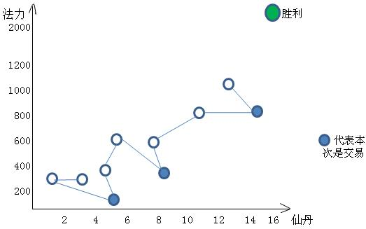
图五 游戏数据点线图

为了丰富规则的编写，还可以增添游戏中的道具元素，如 除了仙丹、法力两个道具元素，可以逐步增加金币、兵营等道具元素，这样规则在编写时需要考虑的因素就更多，机器人运行时的“智力“也就越来越强大。

四、下一步工作设想

本课题主控程序的编写使用厂商配套的mBlock SCRATCH软件，该软件现在还不支持联网数据共享和文件数据读写。如果以后具备这两个功能，则机器人自动玩斗智棋游戏将更加精彩。

1. 目前两个主控程序分别运行在不同的电脑（或PAD）上，如果联网后两个主控程序能相互通信，机器人A可以知道机器人B的当前法力值、当前仙丹颗数、当前位置等信息，这样就相当于机器人有了视觉功能，这时候取舍规则的编写就可以把对方情况也考虑进去，相当于加强了机器人的“智力“。

2. 如果有文件数据读写功能，可以把每次移动时自己的位置、法力值、仙丹颗数、对方的位置、法力值、仙丹颗数、取舍情况、胜负结果等参数自动写入文件中，不用玩家手工记录。积累一定数量后可以进行数据分析和数据训练，得到的结果用于修正取舍规则，这样就使机器人的“智力“更加强大，也使小学生对人工智能技术有更深的理解。

五、结束语
本课题旨在研究一种新型小学生机器人比赛形式：通过预先给机器人编写交易规则，让机器人自动玩斗智棋游戏。课题中使用的技术原理不复杂，小学生完全能够理解。课题的精彩之处在于引导小学生由易到难，逐步编写交易规则，对人工智能技术有更深的理解和体会。同时也呼吁机器人厂商对现有配套的SCRATCH软件进行升级，增加联网数据共享和文件读写功能，使编写的交易规则体现出的人工智能更加强大，吸引更多的小学生加入人工智能技术学习、实践的队伍 ！

参考文献：
1.任向红.人工智能时代浙江省中小学生智能机器人比赛回顾与展望[J].中国教育信息化,2018(10)5-8.
2.宋钰轩,沈子盛.全智能消防机器人.[J].少年电脑世界,2018(5)9-11.

